Komentarz do Ewangelii

Tomasz – niedowiarek i sceptyk, takim kreśli go dzisiejsza Ewangelia. Nie uczestniczył w spotkaniu ze Zmartwychwstałym wraz z innymi apostołami. Biblia nie wyjaśnia przyczyn, dla których był nieobecny w tym wydarzeniu. Nie uwierzył w relacje współtowarzyszy i nie podzielił ich radości. Uznał, że tylko jego osobiste doświadczenie, poprzez dotyk, będzie miarodajne. Jezus – w swoim miłosierdziu – daje mu tę szansę. Objawia się ponownie w domu, w którym przebywali apostołowie, jakby tylko dla niego. Ten Dobry Pasterz odnajduje zagubioną owieczkę i daje jej szansę powrotu do stada. Tomasz dostaje, jako jedyny, możliwość dotknięcia ran chrystusowych i staje się przez to „świadkiem koronnym” bóstwa Jezusa. Ten uczeń, który miał tak mało wiary, dotykał tych ran, które przyniosły zbawienie całemu światu… Łaska miłosierdzia…
Św. Tomaszowi Ewangelia przypisuje przydomek – Didymos, co w języku greckim oznaczało „bliźniak”. W Nowym Testamencie nie odnajdujemy żadnych informacji, co do przyczyn, dla których to imię było mu właśnie tak nadane. Nie wiemy czyim był bratem bliźniakiem i czy w ogóle nim był. Czasem się zastanawiam, czy to nie mój, a może i Twój brat bliźniak… Może ta łaska miłosierdzia dotknie także i nas. To dobry dzień, by się o to pomodlić.

Sanktuarium Matki Bożej Fatimskiej w Górkach
Księża Michalici
ul. ks. Stanisława Pasionka 90 Górki;
08-400 Garwolin/tel.(25) 6830848
Konto bankowe: 42124027281111001036132408
www.gorki.michalici.pl

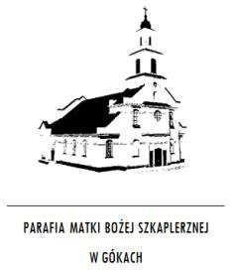

GŁOS
MARYI

TYGODNIK PARAFIALNY

2
7
.0
4
.2025

593
/0
4
/2025

II NIEDZIELA WIELKANOCNA
ŚWIĘTO MIŁOSIERDZIA BOŻEGO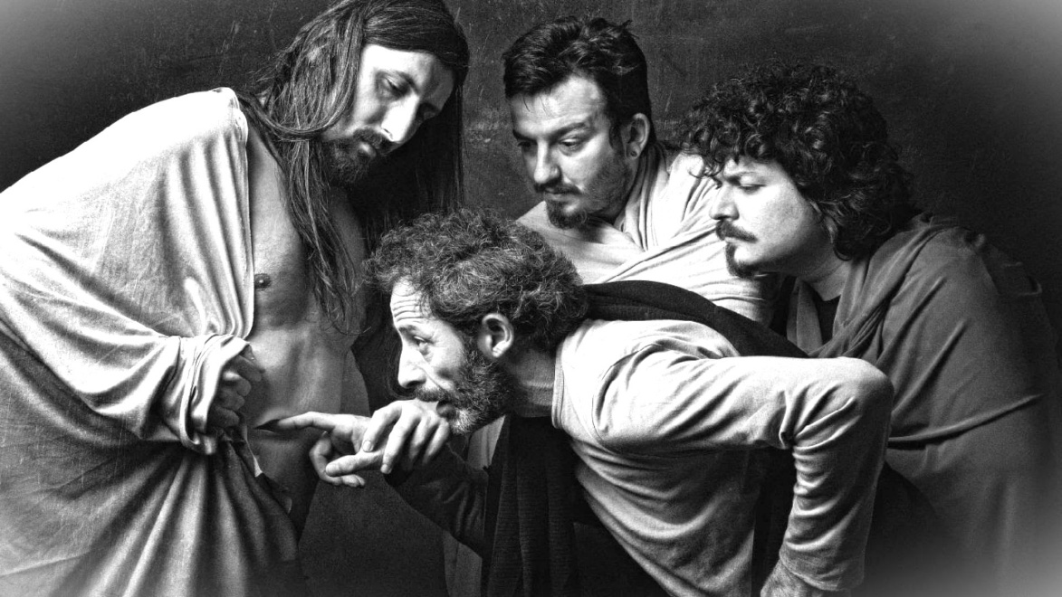
Ewangelia: J 20,19-31.
Wieczorem w dniu zmartwychwstania, tam gdzie przebywali uczniowie, choć drzwi były zamknięte z obawy przed Żydami, przyszedł Jezus, stanął pośrodku i rzekł do nich: "Pokój wam!" A to powiedziawszy, pokazał im ręce i bok. Uradowali się zatem uczniowie, ujrzawszy Pana. A Jezus znowu rzekł do nich: "Pokój wam! Jak Ojciec Mnie posłał, tak i Ja was posyłam». Po tych słowach tchnął na nich i powiedział im: "Weźmijcie Ducha Świętego! Którym odpuścicie grzechy, są im odpuszczone, a którym zatrzymacie, są im zatrzymane". Ale Tomasz, jeden z Dwunastu, zwany Didymos, nie był razem z nimi, kiedy przyszedł Jezus. Inni więc uczniowie mówili do niego: "Widzieliśmy Pana!" Ale on rzekł do nich: "Jeżeli na rękach Jego nie zobaczę śladu gwoździ i nie włożę palca mego w miejsce gwoździ, i ręki mojej nie włożę w bok Jego, nie uwierzę". A po ośmiu dniach, kiedy uczniowie Jego byli znowu wewnątrz domu i Tomasz z nimi, Jezus przyszedł, choć drzwi były zamknięte, stanął pośrodku i rzekł: "Pokój wam!" Następnie rzekł do Tomasza: "Podnieś tutaj swój palec i zobacz moje ręce. Podnieś rękę i włóż w mój bok, i nie bądź niedowiarkiem, lecz wierzącym". Tomasz w odpowiedzi rzekł do Niego: "Pan mój i Bóg mój!" Powiedział mu Jezus: "Uwierzyłeś dlatego, że Mnie ujrzałeś? Błogosławieni, którzy nie widzieli, a uwierzyli". I wiele innych znaków, których nie zapisano w tej księdze, uczynił Jezus wobec uczniów. Te zaś zapisano, abyście wierzyli, że Jezus jest Mesjaszem, Synem Bożym, i abyście wierząc, mieli życie w imię Jego.

Poniedziałek – 28.04.2025.
8.00 Śp. Krzysztofa Zabieglińskiego – int. od znajomej Marioli Kędziorek.
18.00 Dziękczynno – błag. z okazji 71 rocz. urodzin Zbigniewa oraz 68 rocz. urodzin Teresy z prośbą o Boże błog., zdrowie i potrzebne łaski w dalszym ich życiu przez wst. MBF.
18.00 Śp. Ewę Siarkiewicz – int. od córki chrzestnej z rodziną.
19.00 Śp. Genowefę Lussa – greg.1
19.00 Śp. Jana Bajera w 1 rocz. śm.
Wtorek 29.04.2025r.
8.00 Za dusze w czyśćcu cierpiące.
18.00 Śp. Józefa Głowalę – int. od mieszkańców z ulicy Brzozowej z Rudy Talubskiej.
18.00 Śp. Jana Bajera w 1 rocz. śm., za zmarłych rodziców z obojga stron.
19.00 Dziękczynno – błag. z okazji 36 rocz. ślubu Barbary i Włodzimierza Kendziorków z prośbą o Boże błog., zdrowie, potrzebne łaski w dalszym życiu małżeńskim i rodzinnym przez wst. MBF.
19.00 Śp. Genowefę Lussa – greg. 2
Środa 30.04.2025r.
8.00 Śp. ks. Mariana Motykę z racji imienin.
18.00 Dziękczynno – błag. z okazji 36 rocz. ślubu Justyny i Jarosława Ochników z prośbą o Boże błog., zdrowie, potrzebne łaski w dalszym życiu małżeńskim i rodzinnym przez wst. MBF.
18.00 O Boże błog., światło Ducha Świętego oraz o szczęśliwe zdanie egzaminu maturalnego dla Dominiki i Wiktora przez wst. MBF.
19.00 O Boże błog., światło Ducha Świętego oraz o szczęśliwe zdanie egzaminu maturalnego dla Mikołaja i Amelii przez wst. MBF.
19.00 Śp. Genowefę Lussa – greg. 3
19.00 Za dusze w czyśćcu cierpiące.
Czwartek 01.05.2025
8.00 O Liczne i święte powołania do kapłaństwa, życia zakonnego i misyjnego przez wst. MBF.
18.00 Śp. Zofię, Władysława i Wiesława Miętów.
18.00 Śp. Zofię, Zygmunta i Piotra Sieradzkich, zmarłych dziadków Płaskocińskich i Sieradzkich.
19.00 O Boże błog., światło Ducha Świętego oraz o szczęśliwe zdanie egzaminu maturalnego dla Wiktorii przez wst. MBF.
19.00 Śp. Genowefę Lussa – greg. 4
Piątek 02.05.2025r.
8.00 Wynagrodzenie Najświętszemu Sercu Pana Jezusa za popełnione grzechy przez wst. MBF.
18.00 Śp. Zygmunta Karczmarczyka z racji imienin, Macieja Donata.
18.00 Śp. Jana Jarzynę – int. od rodziny Jakubiaków.
19.00 Śp. Genowefę Lussa – greg. 5
19.00 Śp. Monikę, Stanisława, Edwarda, Tadeusza, za zmarłych z rodziny Rusaków.
Uroczystość NMP Królowej Polski : Sobota 03.05.2025r .
8.00 Przebłagalna za popełnione grzechy przeciwko Niepokalanemu Sercu Najświętszej Maryi Panny.
8.00 Śp. Stanisławę, Stanisława i Ryszarda Dudków, Sławomira Gadomskiego, Teresę i Jana Siarkiewiczów,Kazimierę, Bronisława,Janinę i Wacława Boryniów.
8.00 Za dusze w czyśćcu cierpiące.
10.00 Śp. Grzegorza Głowalę – int. od kolegów z Technikum.
10.00 Śp. Jadwigę Kęsik – int. od uczestników pogrzebu.
10.00 Śp. Henrykę Kamińską.
12.00 Śp. Zdzisława Gawrysia w 37 rocz. śm. - int. od dzieci.
12.00 Śp. Genowefę Lussa – greg. 6
12.00 Śp. Zofię w 2 rocz. śm., Mariana Tobiasza, Janinę i Bolesława Walendów.
19.00 W intencji pielgrzymów i ich rodzin oraz próśb i podziękowań składanych przez wst. MBF.
19.00 O Boże błog., zdrowie i potrzebne łaski dla żyjących strażaków powiatu garwolińskiego przez wst. MBF i św. Floriana, a dla zmarłych strażaków.
Niedziela 04.05.2025r.
8.00 Śp. Kazimierę, Henryka i Krzysztofa Witczaków.
8.00 Śp. Zofię i Stefana Zarębów.
8.00 Śp. Stanisława Kowalskiego.
10.00 Dziękczynno – błag. z okazji 18 rocz. urodzin Szymona z prośbą o Boże błog., o dary Ducha Świętego, zdrowie i potrzebne łaski w życiu dorosłym przez wst. MBF.
10.00 Śp. Stanisława, Stanisławę i Krzysztofa Gołębiowskich i Andrzeja Gędka.
10.00 Śp. Bolesława, Stefanię, Franciszka z rodziny Anisiewiczów, Stanisława, Annę, Feliksę z rodziny Pałysków.
10.00 Śp. Mariannę i Szczepana Domańskich.
12.00 O Boże błog., zdrowie i potrzebne łaski dla żyjących strażaków i ich rodzin z naszej parafii przez wst. MBF i św. Floriana, a dla zmarłych strażaków i z ich rodzin.
12.00 Śp. Longinę Zięcina – int. od sióstr noszących różaniec.
12.00 Śp. Kazimierę Witczak – int. od Kółka Różańcowego z Rudy Talubskiej.
12.00 Śp. Ewę Tobiasza – int. od rodziny Szarków.
18.00 Śp. Genowefę Lussa – greg. 7

Ogłoszenia duszpasterskie

- Dzisiejsza niedziela rozpoczyna Tydzień Miłosierdzia. Łączymy się duchowo z pielgrzymami zgromadzonymi w sanktuarium Miłosierdzia Bożego w Krakowie – Łagiewnikach.
- Zapraszamy do naszego sanktuarium w dniu dzisiejszym na Mszę św. o godz. 15.00, która będzie sprawowana o radość życia wiecznego dla zmarłego papieża Franciszka. Po Mszy św., nabożeństwo eucharystyczne ku czci Miłosierdzia Bożego.
- W naszej wspólnocie parafialnej przeżywamy niedzielę inwestycyjną. Ofiary składane na tacę, przeznaczone są na pokrycie kosztów związanych z malowaniem scen tajemnic różańcowych.”Bóg zapłać” za ofiary składane na prace wykończeniowe wnętrza naszego sanktuarium, za nabywanie pamiątek jako cegiełek, a także za dokonywanie wpłat na konto parafialne. Serdeczne podziękowanie składam za przekazywanie swoich kosztowności – złota na koronę dla Matki Bożej Fatimskiej oraz za przekazywanie ofiar pieniężnych na ten cel. Wszystkich darczyńców, dobrodziejów, budowniczych i projektantów sanktuarium polecamy Panu Bogu w naszych modlitwach przez wstawiennictwo Matki Bożej Fatimskiej.
- W czwartek 1 maja rozpocznie się nabożeństwo majowe ku czci Najświętszej Maryi Panny. Nabożeństwo majowe w naszym sanktuarium, będzie odprawiane w dni powszednie po Mszy św. o godz. 18.00 czyli około 18.30, natomiast w niedziele i święta o godz. 17.30. Zachęcamy do uczestnictwa w nabożeństwach majowych, do przystrojenia krzyży, kaplic, figur przydrożnych oraz śpiewania przy nich litanii loretańskiej do Matki Bożej.
- W tym tygodniu przypada: I -wszy czwartek, piątek i sobota miesiąca.
- W pierwszy czwartek 1 maja na Mszy św. o godz. 18.00 modlić się będziemy o powołania kapłańskie i do życia konsekrowanego, w intencji ministrantów, lektorów i ich rodzin oraz o łaskę wytrwania dla powołanych;
- W pierwszy piątek 2 maja, będziemy wynagradzać Najświętszemu Sercu Pana Jezusa za swoje grzechy i całego świata. Odwiedziny chorych z posługą sakramentalną w tym dniu od godz. 9.30.
- W sobotę 3 maja przypada uroczystość Najświętszej Maryi Panny, Królowej Polski, głównej patronki Polski, jak również pierwsza sobota miesiąca. Porządek Mszy świętych w tym dniu w naszym sanktuarium będzie następujący: o godz.8.00, 10.00. 12.00 i 19.00. Ze względu na nabożeństwo fatimskie, Mszy św. o godz. 18.00 nie będzie, natomiast będzie o godz. 19.00.
- Zapraszamy w sobotę 3 maja na pierwsze w tym roku nabożeństwo fatimskie. Program nabożeństwa będzie następujący: o godz. 17.30 różaniec; o godz. 18.00 Droga Krzyżowa; o godz. 19.00 uroczysta Msza św. pod przewodnictwem ks. dziekana z Garwolina ks. Stanisława Szymusia. Po Mszy św. różaniec i procesja z figurą Matki Bożej Fatimskiej. Zakończenie nabożeństwa fatimskiego w niedzielę Mszą św. o godz. 12.00 i procesją eucharystyczną. Nabożeństwo przygotowują mieszkańcy Podlasia i Żebraka. Bardzo proszę mieszkańców Podlasia i Żebraka o przygotowanie terenu wokół kościoła, ołtarza fatimskiego oraz alei drogi krzyżowej. Braci Strażaków z OSP Ruda Talubska, prosimy o pilnowanie porządku na parkingu i wokół kościoła. Podczas nabożeństwa fatimskiego, modlić się będą z nami Bracia Strażacy z Powiatu Garwolińskiego. Zapraszamy do wspólnej modlitwy. Nabożeństwo majowe 3 maja odbędzie się podczas procesji, jak również w niedzielę 4 maja.
- Uroczystość I – wszej Komunii św. w naszej parafii odbędzie się w niedzielę 11 maja na godz. 10.00.
- Rocznica I – wszej Komunii św. odbędzie się 19 czerwca w uroczystość Bożego Ciała na Mszy św. o. 10.00.
- W przyszłą niedzielę 4 maja taca przeznaczona będzie na Caritas diecezjalne.
- Jutro przypada przeniesiona uroczystość św. Wojciecha, bpa i męczennika, głównego patrona Polski.
- Składam „Bóg zapłać” Braciom Strażakom z Rudy Talubskiej za prace przy namiotach na placu fatimskim, jak również składam podziękowanie panu Tomaszowi Stasiakowi.
- Dziękujemy za posprzątanie kościoła na dzisiejszą niedzielę i złożenie ofiary. Do sprzątania kościoła w piątek 2 maja na godz. 9.00 proszeni są: Zadrożna Anna, Dolecka Urszula, Mróz Bożena, Matysiak Karolina i Górska Sylwia.
- Na nowy tydzień, niech dobry Bóg za wstawiennictwem Matki Bożej Fatimskiej udziela nam wszystkim swego błogosławieństwa, zdrowia i potrzebnych łask w dalszym życiu.

